|  |  |
| --- | --- |
| DC comics historia y personajes. | Un poco de DC    ***DC Comics es una editorial de cómics estadounidense. Entertainment, la cual a su vez es propiedad de Warner Bros. Fue fundada en 1934 bajo el nombre National Allied Publications, para luego tomar el nombre de DC Comics en 1937.*** |

Contenido

1.1 Orígenes. 3

1.2 Edad de oro. 4

1.3 Personajes. 6

**DC comics.**

*DC Comics es una editorial de cómics estadounidense. Forma parte de DC Entertainment.*

*Entre algunos de sus personajes más emblemáticos se encuentran Superman, Batman, Mujer Maravilla, Flash, Linterna Verde, Aquaman, Hombre Halcón, Chica Halcón, Flecha Verde, Shazam, Detective Marciano, Starfire, Nightwing, Raven, Cyborg, Canario Negro, Doctor Destino, Robin, Chico Bestia, Zatanna, Hombre Plástico, Catwoman, Supergirl, El Joker y Harley Quinn. Su sede principal estuvo situada históricamente en la ciudad de Nueva York, pero desde 2015 mudaron sus oficinas a la ciudad de Burbank.*

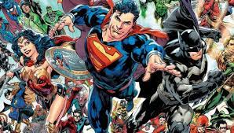

# 1.1 Orígenes.

*La editorial National Allied Publications, perteneciente al emprendedor Malcolm Wheeler-Nicholson hizo su debut editorial con una revista de tamaño tabloide titulada The Big Comic Magazine, con fecha de tapa febrero de 1935.*

*A partir del segundo título de la editorial, New Comics (diciembre de 1935) sus publicaciones comenzaron a tener un tamaño más cercano al que iba a ser utilizado en la llamada Edad de Oro de la historieta estadounidense, un tamaño ligeramente mayor a las revistas de historietas actuales.*

*Este último título luego pasaría a llamarse Adventure Comics, el cual continuaría hasta el número 503 en 1983, pasando a ser una de las series de más larga duración a esa fecha.*

*En 1937, y debido a las deudas que tenía con la planta impresora perteneciente al también distribuidor de revistas Harry Donenfeld, este pasó a ser socio de Wheeler-Nicholson para poder comenzar a publicar Detective Comics, una antología principalmente de aventuras. Así se formó la editorial DC Comics (abreviación de Detective Comics), con Wheeler-Nicholson y Jack S. Liebowitz (el contador de Donenfeld) como dueños. Wheeler-Nicholson permaneció en la compañía por un año, pero sus problemas financieros continuaban y terminó forzado a renunciar. Poco tiempo después, DC Comics compró el remanente de National Allied en una subasta por bancarrota.*

*DC Comics, poco después, lanzó un nuevo título, Action Comics, que en su primer número presentaba a Superman. DC Comics, la editorial, pronto presentaría personajes como Superman, Batman y Mujer Maravilla. Las dos primeras se fusionaron a finales de la década de 1930 para convertirse en National Comics mientras.*

# 1.2 Edad de oro.

*Action Comics inició las publicaciones de superhéroes en 1938. El éxito fue extraordinario y surgieron historias de personajes como Superman, Batman, Mujer Maravilla e incluso el primer equipo de superhéroes: la Sociedad de la Justicia de América (Justice Society of America). A finales de la década del 1940 los superhéroes empezaron a decaer y la compañía intentó centrarse en otros géneros como la ciencia ficción, los westerns, el humor e incluso el cómic romántico. DC se mantenía al margen de algunas de las tendencias más importantes del mercado de cómics de la época: las historias de crimen y horror. Cuando estas historias se convirtieron en impopulares en los años 1950, DC no tuvo los mismos problemas que otras editoriales que habían explotado estas líneas editoriales. Durante todo este período DC siguió publicando algunos títulos de superhéroes, en particular: Action Comics, Detective Comics, All Star Comics, Sensation Comics, World's Finest Comics, Trinity, Superman, Batman, Batman y Robin, Superman y Batman, Mujer Maravilla y Superman, Batman y Mujer Maravilla las dos publicaciones regulares de cómics más largas de la historia.*

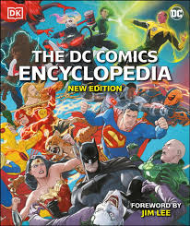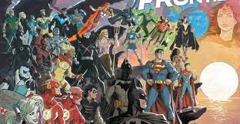

# 1.3 Personajes.

**Superman:**

*Superman*

*Supergirl (Kara Zor-El, Matrix, Linda Danvers)*

*Superboy*

*Jonathan Samuel Kent*

*Jimmy Olsen*

*Lois Lane*

*Darkseid*

*Lex Luthor*

*Bizarro*

*Krypto, el súper perro*

*Brainiac*

*Power Girl Karen Starr/Kara Zor-L (Tierra-2)*

*Lena Luthor*

*Streaky, el Supergato*

*Cometa, El super Caballo*

*Perry White*

*Cyborg Superman I y II (Hank Henshaw) I; (Zor-El) II*

*Acero*

*Volcana*

*General Zod*

*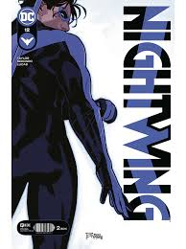Maxima, Emperatriz de Almerac*

*Erradicador*

*Doomsday*

*Lana Lang*

**Batman.**

*Batman*

*Robin (Dick Grayson; Jason Todd; Tim Drake; Stephanie Brown; Carrie Kelley (en The Dark Knights Returns); Helena Wayne (en Tierra-2); Damian Wayne)*

*Nightwing/Dick Grayson*

*El Acertijo*

*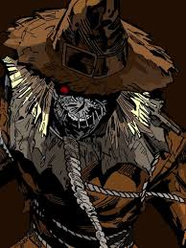James Gordon*

*Orphan/Batgirl/Black Bat (Cassandra Cain)*

*Stephanie Brown (Spoiler)*

*Red Hood (Jason Todd)*

*Bluebird*

*Batwoman (Katy Kane)*

*Flamebird (Betty Kane)*

*Bat-Hound (Batisabueso o Batsabueso)*

*Bat-Mite (Batmito)*

*Joker*

*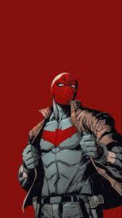Bud y Lou (Mascotas de Joker)*

*El Pingüino*

*Catwoman*

*Harley Quinn*

*Poison Ivy*

*Sr. Frío*

*Batman (Terry McGinnis)*

*Barbara Eileen Gordon*

*Deathstroke*

*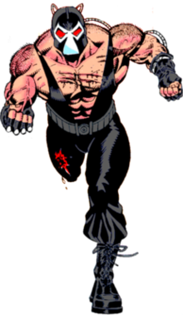Deadshot*

*Man-bat*

*Bane*

*Anarchy*

*Ra's al Ghul*

*Talia al Ghul*

*Zsasz*

*The Outsiders*

*Mad Hatter (Jervis Tetch)*

*Killer Croc (Waylon Jones)*

*Polilla Asesina (Cameron Van Cleer, Drury Walker)*

*Luciérnaga (Garfield Lynns, Ted Carson)*

*Hombre del Calendario (Julian Gregory Day)*

*Hush*

*Dos caras*